Panorama de Riesgos Salud Ocupacional

Transacciones
Panorama de Riesgo:
Tablas:
PNR (PAPA) = Identificación de peligros evaluación y valoración de los riesgos GTC-45 (Panorama)
Llave: CNS
Estructura:
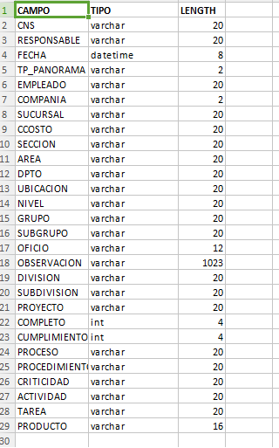

RPN (Hija de la PNR) = Identificación de peligros del panorama
Llave: CNSPNR, RIESGO
Estructura:
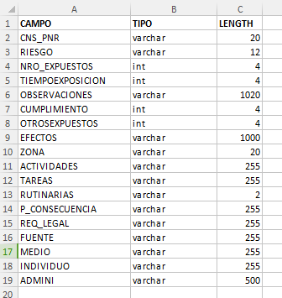

EVR (Hija de la PNR) = Evaluación y Valoración del Riesgo
Llave: CNSPNR, RIESGO
Estructura:
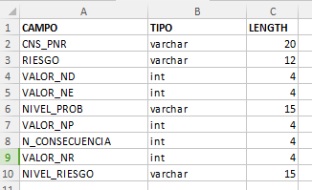

Tablas Maestras
RND= NIVEL DE DEFICIENCIA
Estructura:
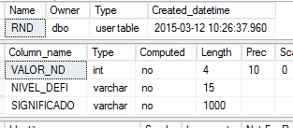

RNE= NIVEL DE EXPOSICION
Estructura:
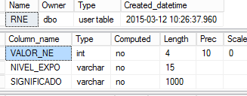
RNC = NIVEL DE CONSECUENCIA.
Estructura
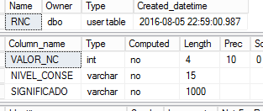
Nota: estas 3 tablas son escalas para calificar la EVR (Evaluación de riesgos.) se realizaron para llevar el modelo recomendado por la guía GTC_45 MATRIZ DE PELIGROS ya que esta tiene estos aspectos en cuenta y así sacar un resultado.

TRG= TIPOS DE RIESGOS
INP= Interpretación nivel de probabilidad (Llave: NIVEL_PROB)
Estructura
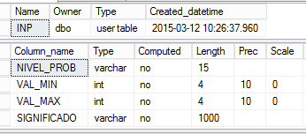
INR: Nivel DE Riesgo. (Llave: NIVEL_RIESGO)
eSTRUCTURA:
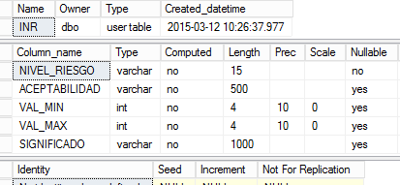
Nota: Las tablas INR y INP son utilizadas para encontrar el valor o la interpretación del cálculo de Nivel de Responsabilidad y Nivel de Riesgo según la guía GTC_45 MATRIZ DE PELIGROS.

